**Тема:**Звичайні дроби. Дії з звичайними дробами.

**Мета:** узагальнити і систематизувати знання учнів по темі. Показати застосування набутих знань на практиці.

Розвивати вміння аналізувати, робити висновки; привчати учнів працювати творчо і самостійно; виховувати уважність, охайність, наполегливість.

**Обладнання:** Карта Математичного океану, кораблі «Кмітливий», «Винахідливий» і «Розумник» (таблиця), комп’ютер.

Хід уроку

1. Організаційний момент
2. Вступ

Ось перед вами карта Математичного океану (карта, на якій вказано маршрут подорожі від порту «Старт» до порту «Перемога»).

* У нашому змаганні беруть участь три команди кораблів:

Давайте познайомимось з учасниками команд.

*1-й капітан*

Кмітливі труднощі долають,

Вони завжди перемагають.

Перемогу ми здобудемо,

В боротьбі ми перші будемо.

*2-й капітан*

Винахідливі завжди

Сухими вийдуть із води.

Важких завдань для нас немає –

Сьогодні ми перемагаємо.

*3-й капітан*

«Розумник» шлях до перемоги знає

Всі перешкоди подолає.

Наука всім нам допоможе,

Команда наша переможе.

**Вчитель.**

А тепер я познайомлю вас з правилами гри.

* Завдання виконувати правильно і швидко.
* Слідкуємо за роботою команди-суперниці.
* В разі виправлення помилок можете принести своїй команді додаткові бали.
* Всі завдання команд записувати в зошит.

***Конкурс «Підготуй корабель».***

Щоб вирушити командам у дорогу, треба підготувати корабель. Для цього необхідно відповісти на питання:

* + Звичайний дріб одержується …
  + Риска дробу означає …
  + Число, записане над рискою дробу, називається...
  + Число, записане під рискою дробу, називається...
  + Знаменник дробу показує...
  + Чисельник дробу показує...
  + Якщо чисельник дробу дорівнює знаменнику, то дріб дорівнює...
  + Із двох дробів з однаковими знаменниками більший той, у якого чисельник...
  + Із двох дробів з однаковими чисельниками менший той, у якого знаменник…

За підготовку кораблів команди отримують по 2 бали.

***Конкурс «Обчислювальний острів»***

Кораблі готові і ми вирушаємо у подорож. На нашому шляху Математичним океаном буде чимало несподіванок та труднощів. Давайте поглянемо на карту і вирушимо до першого пункту змагань – «Обчислювальний острів».

«Винахідливі» «Кмітливі» «Розумники»

+

- - -

1 - $\frac{1}{4}$ 1- $\frac{3}{7}$ 1- $\frac{2}{5}$

3 $\frac{1}{7}$ + 1 $\frac{2}{7}$ + $\frac{3}{7}$ 4 $\frac{2}{9}$ + 2 $\frac{1}{9}$ + $\frac{4}{9}$ $\frac{3}{11 }$ + 4 $\frac{2}{11}$ + 5 $\frac{5}{11}$

За правильне виконання завдань кожна команда отримує по 2 бали, а хто швидше – додатково ще 1 бал .

***Конкурс «Мис задачний»***

Увага! Ми наближаємось до мису Задачного. Обігнути цей мис та не сісти на міль зможе той корабель, команда якого швидко і правильно виконає поставлене перед ним завдання.

1. Туристи за перший день пройшли $\frac{2}{5}$ всього шляху. Скільки кілометрів подолали туристи, якщо весь шлях складає 15 кілометрів?
2. Слюсар за зміну виготовляє 35 деталей. Скільки деталей виготовив його учень, якщо він виготовляє $\frac{5}{7}$ норми слюсаря ?
3. При сушінні грибів залишається $\frac{1}{6}$ всієї маси. Скільки вийде сухих грибів з 48кг.сирих.

Робота над задачами:

* усвідомлення змісту задачі;
* Що питається в умові задачі?
* Чи можемо одразу відповісти на питання задачі?
* Що для цього потрібно знати?

За вірно розв’язану задачу кожна команда отримує по 2 бали, а хто швидше додатково один бал.

Представники команд будуть розв’язувати задачі, а ми з вами розгадаємо ребуси:

1. 100 ляр (столяр)

2. Е 100 нія (Естонія)

3. 100,, ворона (сторона)

4. 7 Я (сім’я)

5. С 3 ж (стриж)

6. Ті 100 (тісто).

***Конкурс «Острів Логічний»***

Старий рибалка, який багато ходив Математичним океаном на вітрилах, пропонує командам такі задачі.

За кожну правильну відповідь команді додається по 1 балу.

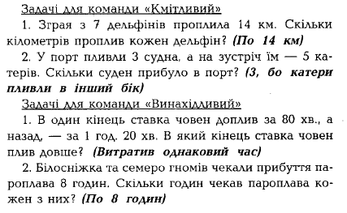

1.Зграя з 7 дельфінів проплила 14 км. Скільки проплив кожний дельфін?

2. У порт пливли 3 судна,а на зустріч їм – 5 катерів. Скільки суден прибуло в порт?

3. В один кінець ставка човен доплив за 80 хвилин, а назад – за1год. 20 хв. В який кінець ставка човен плив довше?

***Валеологічна пауза.***

***Конкурс «Геометрична бухта»***

Наступний пункт нашої подорожі – бухта Геометрична. На даний острів напали пірати. Давайте допоможемо врятуватися жителям бухти від піратів! Для цього нам необхідно виконати піратські вимоги, а саме – розв’язати геометричні завдання.

1. Площа квадрата дорівнює 81 см2. Чому дорівнює його сторона?

а) 3 см; б) 9 см; в) 27 см; г) 81 см.

2. Знайти площу прямокутника, якщо його сторони дорівнюють 3 см і 4см.

а) 7 см2; б) 24 см2; в) 12 см2; г) 14 см2.

3. Одна сторона прямокутника дорівнює 6 см, а друга – утричі довша. Знайди площу прямокутника?

а) 18 см2; б) 24 см2; в) 108 см2; г) 148 см2.

4. Чому дорівнює периметр квадрата, якщо його площа становить 16 м2?

а) 32 см; б) 8 см; в) 64 см; г) 16 см.

5. Знайти об’єм прямокутного паралелепіпеда, ребра якого дорівнюють 2 см., 4 см. та 5 см.

а)40 ${см}^{3}$; б) 11 ${см}^{3};$ в)40 ; г) 120 .

6. Знайти об’єм куба з ребром 5 м.

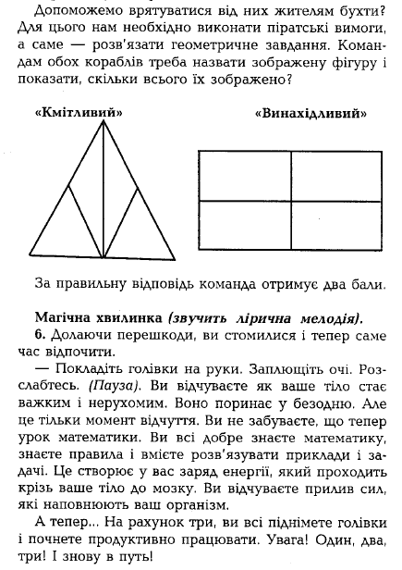 а) 25 м3; б) 125 м3; в) 145 м3; г) 175 м3.

***Конкурс «Острів чисел»***

На горизонті з’явився острів Чисел. Мабуть, ви здогадалися, хто мешкає на цьому острові? Числа теж підготували для вас конкурс. Ваше завдання розв’язати рівняння. За кожний правильно виконаний приклад команда отримує 1 бал. З цим завданням повинні справитись капітани .

«Кмітливі» «Розумники» «Винахідливі»

$\frac{x-2}{15}$*= $\frac{3}{15}$; $\frac{7+2y}{24}$ = $\frac{11}{24}$; $\frac{a+7}{13}$ = $\frac{9}{13}$.*

***Самостійна робота***

**Перевір свої знання**

*1)*



*а) б) в) г)*



*2)*

*а) б) в) г)*



***3)***



*а) б) в) г)*



4)



а) б) в) г)



5)



а) б) в) г)

***7. Підсумок уроку***

***Результати.***

Підрахувавши бали, команда «Кмітливі» набрала -__ балів, а команда «Винахідливі» -__ балів,команда «Розумники»-­­___балов.